手把手教你 雾化吸入治疗
原创 2015-10-09 liud 呼吸时间
雾化吸入治疗最大的优点就是能够使药物直接到达气道或者肺脏，相较全身用药所需剂量较小，药物起效时间较口服药物快，副作用相对较少，因此在临床上有广泛应用。
但是哪些药物可以雾化吸入，剂量怎样，应该如何选择雾化器呢？
当决定采用雾化吸入治疗时, 必须同时决定使用哪一种吸入装置。目前主要的雾化吸入装置有喷射雾化器（主要为氧气驱动）和超声雾化器两种, 两者之间各有优缺点，见下表（单击表格查看清晰原图哦）。
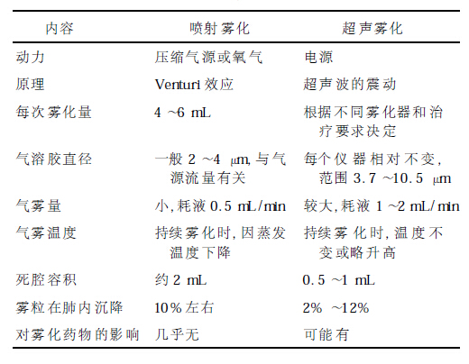
超声雾化器和气动式雾化器产生的气雾粒子其MMAD理论上都可以在1-5um的，都可以达到肺泡的。
但是相比之下超声雾化器产生的气雾粒子更加稳定一点，气动式雾化器产生的粒子影响因素太多了。但是超声雾化器改变药物药物活性也是导致其应用难以得到大面积推广的原因。
对于有缺氧的病人做雾化治疗时应该用氧气驱动的射流雾化器，若没有痒驱雾化器，用超声雾化器等，最好在病人吸入管内加上氧气，否则会加重缺氧。
目前医院常用雾化吸入药物包括糖皮质激素、 β2 受体激动剂、抗胆碱能药物、黏液溶解剂、抗菌药物等。
糖皮质激素
吸入性糖皮质激素是当前治疗支气管哮喘最有效的抗炎药物。已有大量研究证实其可有效缓解哮喘症状, 提高生活质量, 改善肺功能, 控制气道炎症, 减少急性发作次数以及降低死亡率。此外, 吸入性糖皮质激素规律治疗同样适用于重度伴频繁急性加重的COPD 患者。
但是地塞米松并不是合适的选择，地塞米松一种人工合成的水溶性肾上腺 糖皮质激素, 进入体内后须经肝脏转化后在全身起作用。地塞米松结构上无亲脂性基团, 水溶性较大,难以通过细胞膜与糖皮质激素受体结合而发挥治疗作用。
由于雾化吸入的地塞米松与气道黏膜组织结合较少, 导致肺内沉积率低, 气道内滞留时间短, 难以通过吸入而发挥局部抗炎作用 。另外, 由于其生物半衰期较长, 在体内容易蓄积, 对丘脑下部-垂 体-肾上腺轴的抑制作用也增强, 因此不推荐使用。
雾化吸入糖皮质激素应选择专门的吸入性制剂，如国内有布地奈德。雾化溶液: 0. 5 mg/2 mL，1 mg/2 mL，一次1-2 mg, 一日2 次。
β受体激动剂
支气管舒张剂是哮喘和COPD 患者预防或缓解 症状所必需的药物, 而吸入治疗为首选的给药方式。常用药物及用量用法如下：
1. 硫酸沙丁胺醇溶液
雾化溶液: 5 mg/mL。
雾化器雾化给药，切不可注射或口服。间歇性用法可每日重复4 次。成人每次0.5-1.0 mL（2.5-5.0 mg 硫酸沙丁胺醇），应以注射用生理盐水稀释至2.0-2.5 mL。
也可不经稀释而供间歇性使用，为此，将2.0 mL（10 mg 硫酸沙丁胺醇）置入雾化器中，让患者吸入雾化的药液，至病情缓解，通常需 3-5 min。
2. 硫酸特布他林雾化
雾化溶液: 5.0 mg/2 mL。
作为初始治疗, 吸入性支气管舒张 剂应按需用药, 不必定时用药。体重> 20 kg: 5.0 mg（1 小瓶，2 mL) /次, 24 h内最多用4 次；体重< 20 kg: 2.5 mg（半小瓶, 1 mL）/次, 24h内最多用4 次；如1整瓶药液未一次用完, 可在雾化器中保存24 h。
PS.肾上腺素、异丙肾上腺素等非选择性β受 体激动剂, 对心血管系统不良反应大, 一般除过敏性休克外, 不推荐用于哮喘和COPD的治疗。
粘液溶解剂
目前，无论是α-糜蛋白酶还是盐酸氨溴索，都没有证据表明可以让相关患者受益，反而有可能加重气道高反应性。
抗菌药物
宜尽量避免抗菌药物的局部应用, 抗菌药物在 皮肤黏膜局部应用很少被吸收, 在感染部位不能达 到有效浓度, 且易于引起过敏反应或导致耐药菌产生。
庆大霉素是我国临床雾化应用最多的了，但至今找不到循证的证据来支持。庆大霉素属碱性、水溶性抗生素，在碱性环境中呈非解离状态，作用效果较好。
而脓痰的酸性和厌氧环境常影响氨基糖苷类的抗菌活性，故用于雾化吸入有一定局限性。还有就是庆大霉素属于浓度浓度依赖型抗生素，这是吸入用药的软肋。
抗胆碱能药物
常用药物如异丙托溴铵, 其舒张支气管的作用比β2 受体激动剂弱, 起效也较慢, 但持续时间更为长久。
1. 异丙托溴铵雾化吸入溶液
雾化溶液: 500 μg/2 mL；250 μg/2 mL。
异丙托溴铵雾化吸入溶液只能通 过合适的雾化装置吸入, 不能口服或注射。在有给氧设施情况下, 吸入雾化液最好在以每分钟6-8 L的氧流量的条件下给予雾化吸入。用量应按患 者个体需要做适量调节; 通常成人每次吸入 500 μg/2 mL。
2. 复方异丙托溴铵溶液雾化溶液（2.5 mL）
含有异丙托溴铵0.5 mg 和硫酸沙丁胺醇30 mg, 同时应用β2 受体激动剂和抗胆碱能药物, 其支气管舒张疗效有叠加效应。
雾化溶液：2.5 mL；含有异丙托溴铵0.5 mg 和 硫酸沙丁胺醇3.0 mg（相当于沙丁胺醇碱2.5 mg）。
通过合适的雾化器或间歇正压通气机给药。适用于成人（包括老年人）和12岁以上的青少年。急性发作期：大部分情况下2.5mL的治疗剂量能缓解症状。
对于严重的病例2.5 mL的治疗剂量不能缓解症状时, 可使用2×2.5 mL 的药物剂量进行治疗。维持治疗期：每日3-4 次, 每次使用2.5mL药物剂量即可。
雾化注意事项
1. 对痰多、痰液粘稠的病人做雾化治疗时要严密观察，防止相对粘稠的痰栓在雾化治疗时收水分体积增大、病人咳痰不及时造成痰窒息，所以对反应相对差，咳痰能力差的病人治疗时要谨慎。雾化吸入治疗前或后最好吸痰。
2. 雾化治疗时患者咳嗽会减少药物在肺内的沉积，因此一般不会鼓励患者在雾化治疗的时候咳嗽。雾化完之后再鼓励患者咳嗽，或者一些患者不能完成咳嗽时可以让其做“哈气”动作或者一些咳嗽变异性动作。雾化治疗时，应该鼓励患者正常呼吸，间断配以深吸气。
对于老人与小孩，如不能顺利排痰，稀释后的痰液会沿着呼吸道下行，加重病情。如果患者自主排痰能力有缺陷，还是应该做好湿化，因为如果湿化不好痰液结痂很容易阻塞气道，显然，结痂阻塞气道的风险远高于痰液下行加重病情的风险。
最后奉上常用药物雾化推荐剂量和雾化吸入药物的配伍（单击图片查看清晰原图哦）。
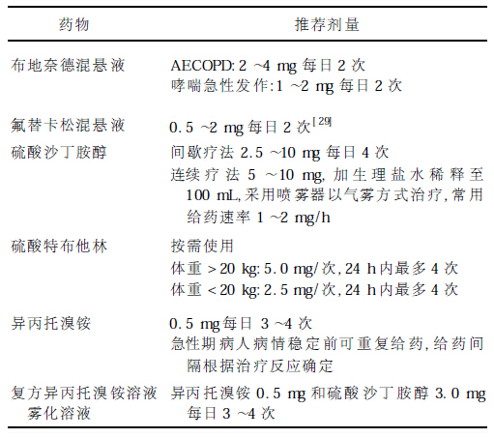
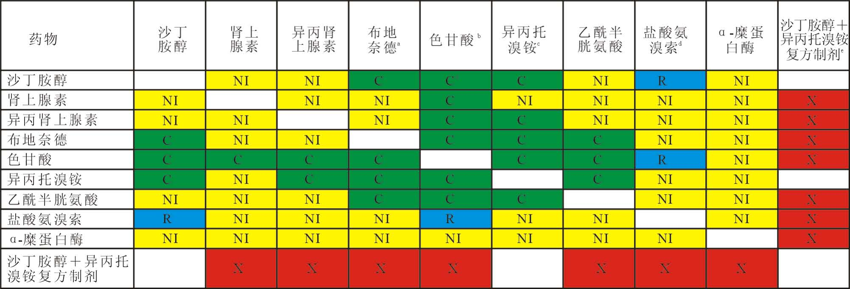
注：C 深绿色阴影部分表示临床研究中有证据证实这种配伍的稳定性和相容性； R 蓝色阴影部分表示没有足够的证据评价相容性, 但在我国有广泛的临床报道； X 红色阴影部分表示有证据证实或提示这种配伍是不相容或不合适的； NI 黄色阴影部分表示没有足够的证据评价相容性,除非将来获得进一步的证据, 否则应避免使用这种配伍。

